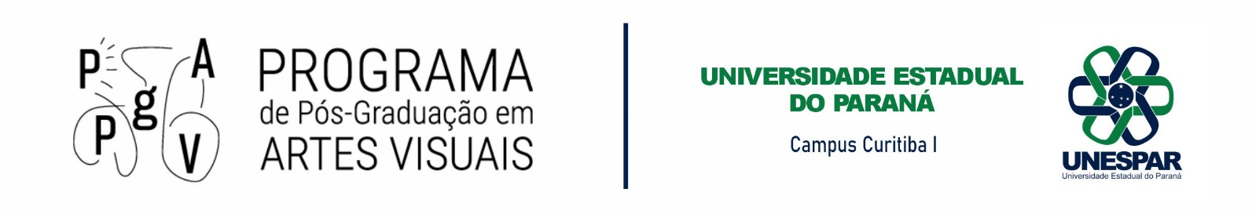

PROGRAMA DE PÓS-GRADUAÇÃO EM ARTES VISUAIS
MESTRADO EM ARTES VISUAIS

ANEXO AO EDITAL Nº 05/2024 – CREDENCIAMENTO DE DOCENTES PERMANENTES NO PPGAV/UNESPAR

ANEXO II – Carta da Linha de Pesquisa

Em nome da Linha de Pesquisa __________________________________________ do Programa de Pós-Graduação em Artes Visuais desta Universidade, declaro, para os devidos fins, que o perfil do(a) docente _______________________________________________ tem aderência às especificidades da Linha.

Essa aderência se evidencia por meio dos seus temas de pesquisa, produções artísticas e/ou trabalhos publicados, bem como pela sua trajetória profissional e atuação docente. Em linhas gerais, suas pesquisas e produções abordam ______________________________________________________
_________________________________________________________________________________________________________

O(a) docente é membro do(s) seguinte(s) Grupo(s) de Pesquisa(s) cadastrado(s) junto ao CNPq: _________________________________________________________________________________________________.

O(a) docente poderá ministrar as seguintes disciplinas no PPGAV:
-
-
-

O(a) docente poderá orientar temáticas que se relacionam com: _________________________________________________________________________________________________________.

Diante disso, a Linha é favorável ao credenciamento do(a) docente.

Local e data

[assinatura do docente]
____________________________________
Nome e Sobrenome
Representante da Linha de Pesquisa ______________________

